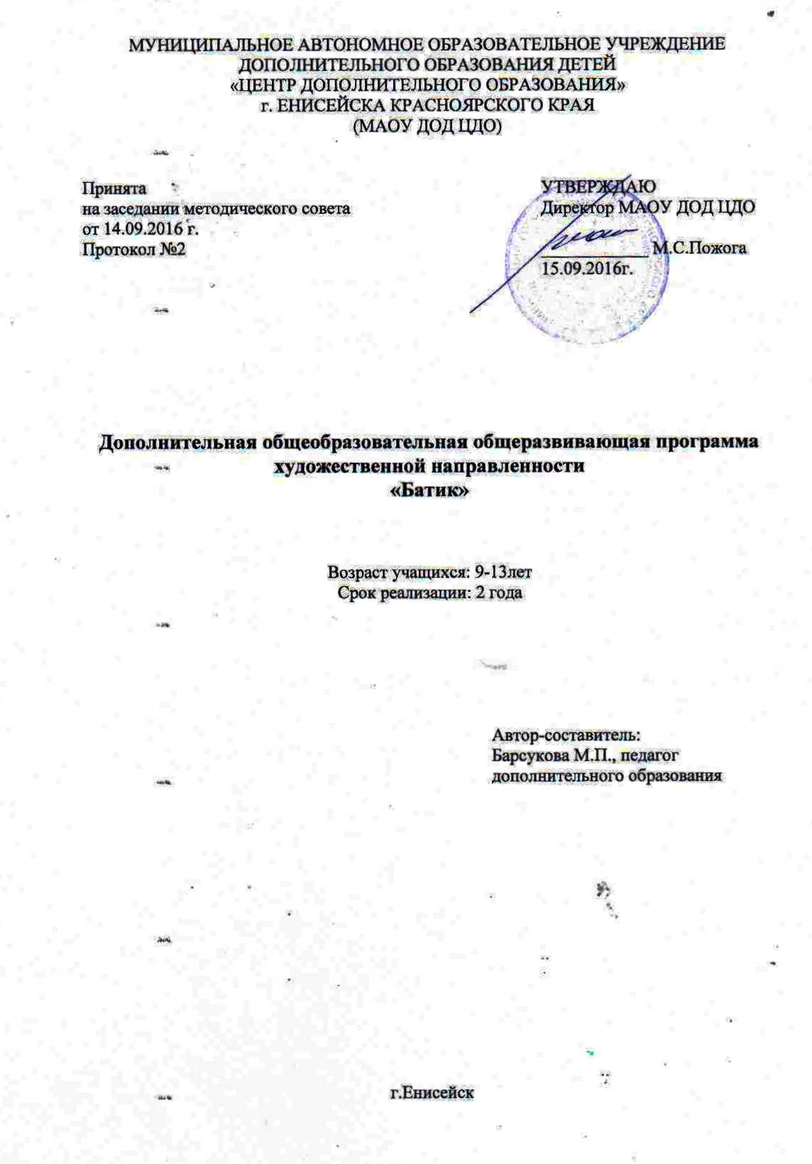
ПОЯСНИТЕЛЬНАЯ ЗАПИСКА

С древнейших времен известна ручная роспись по ткани – «батик». Сегодня батик является одним из самых популярных видов прикладного творчества. Знакомство с декоративно – прикладным искусством не возможно без изучения современных видов декоративно - прикладного творчества, одним из которых является батик. Обучение по данной программе познакомит детей с азами искусства росписи ткани.
Направленность программы: художественная. Настоящая программа нацелена на развитие художественного вкуса, творческих способностей и индивидуальности детей при освоении росписи ткани. Изучение программного материала способствует приобщению обучающихся к миру искусства и традициям народа.
Новизна и актуальность программы. Образовательные программы по изобразительному искусству не включают в себя знакомство с этим видом творчества, поэтому разработка данной программы является актуальной. Актуальность программы заключается в ее практической направленности, применении полученных знаний и умений в реальной жизни: умении выполнять и создавать изделия (подарки) своими руками (панно, платок, шарф, палантин, скатерть, подушку, элемент одежды или ансамбль в целом и т.д.) Данная программа нацелена не только на теоретическое знакомство с искусством росписи ткани, но и на творческую деятельность обучающихся в конкретном материале и практическом применение продукта своей деятельности, например, в интерьере. Данная программа позволяет обучающимся, имеющим склонность к декоративно – прикладному искусству, реализовать свои задатки через художественную роспись ткани. В процессе обучения используются современные художественные материалы и технологии декорирования ткани. Обучающиеся знакомятся с новыми инструментами необходимыми в работе, приёмами и правилами безопасной работы. Расширяют и углубляют знания по цветоведению, составлению эскизов декоративных композиций, разных способов и технологий выполнения росписи ткани.
Педагогическая целесообразность. Программа «Батик» призвана совершенствовать изобразительные способности, художественный вкус, творческое воображение и мышление, знакомить обучающихся с произведениями декоративно – прикладного искусства, расширять и углублять возможности детского творчества за рамки школьной программы. Дополнительная общеобразовательная общеразвивающая программа «Батик» является модифицированной. В основу программы положены идеи и принципы художественного и эстетического воспитания, идеи программы Н. В. Диденко «Батик» об актуализации способностей и потенциала ребенка с целью развития творческих способностей, познавательного интереса, формирования ценностных ориентаций. Программа предусматривает введение специального раздела, направленного на отработку технических, творческих навыков и навыков по предъявлению собственных результатов. Программа разработана в соответствии с новыми требованиями ФГОС средней ступени общего образования второго поколения. В процессе разработки программы главным ориентиром стала цель гармоничного единства личностного, познавательного, коммуникативного и социального развития учащихся. Программа предусматривает знакомство с истоками и жанрами древнейшей, народной, национальной росписи. Тем самым расширяется культурное пространство и формируется среда, позволяющая ребенку развивать художественно - эстетическое видение мира, реализовать его стремление к самовыражению. Занятия по программе «Батик» способствуют развитию интереса и любви к декоративно-прикладному искусству. Освоение изобразительной деятельности основано на эстетическом восприятии. Эстетическое восприятие является источником развития творческой деятельности. Эстетическое восприятие влияет на формирование устойчивого, концентрированного внимания: восприятие формы, цвета, свойств предметов, слова, движения, является основой создания образов в различных видах творческой деятельности. В рамках курса особое внимание уделяется приобретению умений и навыков, которые могут быть использованы в практической деятельности. Процесс познания происходит посредством собственного творчества, изучения художественного наследия и произведений современности. Основной принцип обучения – развитие творческой индивидуальности каждого, побуждение к самостоятельному творчеству. С этой целью программой предусмотрено знакомство детей с историей развития ремесла, творческими работами известных мастеров, подражание мастерам (копирование)-отработка навыков, и в дальнейшем самостоятельное творчество. Программой предусмотрены посещения выставок, встречи с художниками - мастерами росписи, экскурсии в выставочный зал. Как итог реализации программы ежегодно проводятся выставки; кроме этого, работы обучающихся принимают участие в конкурсах различного уровня. Курс программы «Батик» рассчитан на два года.
Отличительной особенностью программы является мотивационно - целевая деятельность, которая способствует формированию чувства удовлетворения от собственной деятельности, развитию личности и стремление к самосовершенствованию («я могу, я умею»). Восприятие предметного ряда, действий, слова, звука, природы формирует мотивы деятельности, и последующие цели. Теоретический материал содержит сведения об истории возникновения и развития различных техник батика. Основное время уделяется практическим занятиям. Предусмотрено посещение выставок изобразительного и декоративного искусства с целью ознакомления обучающихся с красотой и богатством окружающего мира. Изучая декоративно-прикладное искусство, обучающиеся учатся соединять знания и умения с художественной фантазией, присущей детскому воображению, создают не только красивые, но и полезные изделия.
Цель программы: развитие личности учащегося, его творческих способностей и индивидуальных дарований через декоративно-прикладное искусство и росписи тканей.
Задачи:
- сформировать основы знаний по композиции, цветоведению, истории батика и изобразительной грамоты;
- выработать знания технологических приемов выполнения росписи ткани;
- сформировать навыки организации своей деятельности, умение
самостоятельно выполнять и анализировать свою работу;
- способствовать развитию воображения, фантазии детей, пространственного и творческого мышления, художественного вкуса;
- развитие художественно-творческих способностей в продуктивных видах деятельности;
- развивать эмоционально - эстетическое отношение к предметам и явлениям действительности;
- воспитывать усидчивость, настойчивость, целеустремленность, ответственность, дисциплинированность, аккуратность, коммуникативность, самостоятельность;
- воспитывать уважительное отношение к русским традициям и национальной культуре;
Возраст учащихся, участвующих в реализации программы. При отборе содержания, методов и форм обучения учитывались психофизические особенности детей младшего и среднего школьного возраста 9-14 лет. Занятия построены таким образом, чтобы обучающиеся осваивали темы постепенно от простого к сложному. Обучение по программе начинается с 9-10 лет, это связано такой возрастной особенностью как стремление к исследованию всего нового и незнакомого. Для возрастного периода школьников 9-10 лет характерна хорошая память и так называемый «Золотой возраст памяти», поэтому программой заложены основные теоретические аспекты в первый год обучения, который как раз приходится на 9-10 лет. Так как ведущей деятельностью учащихся 5-х классов является общение, то наибольшие изменения во внутренней позиции связаны с взаимоотношениями с другими людьми, прежде всего со сверстниками. Учитывая эту особенность программа предусматривает индивидуальную и коллективную работу над творческими проектами, а так же участие школьников в конкурсах, выставках, акциях и праздниках. Характерными новообразованиями подросткового возраста 11-14 лет есть стремление к самообразованию и самовоспитанию, четко выраженная критичность суждений и самокритичность, полная определенность склонностей и профессиональных интересов. Именно эти особенности личности подростка объясняют введение в программу большого количества практических часов, направленных на отработку техники и получение практических навыков по изготовлению качественного изделия, предполагает выполнение итогового творческого проекта и его защиту, а так же участие в научно-практических конференциях.
Условия приёма учащихся - на бесконкурсной основе, по желанию ребенка на основании заявления родителей (законных представителей).
Основные методы и формы работы с учащимися.
Принципы, методы и приемы организации педагогической деятельности: Принципы работы программы «Батик» основаны на: творчестве и свободе выбора обучающегося, на индивидуальном личностно – ориентированном подходе, на развитии творческой индивидуальности каждого, побуждении к самостоятельному творчеству. В программе соблюдается принцип последовательности – «от простого к сложному». Обучение ориентировано на выполнение необходимых изделий для украшения интерьера, быта, одежды. Все практические работы обучающихся могут быть учебными и творческими.
На занятиях используются различные методы обучения:
Для воспитания и развития навыков творческой работы программой предусмотрены следующие основные методы:
- объяснительно-иллюстративные (теория с демонстрация наглядных пособий, поделок, иллюстраций.);
- репродуктивные (работа по образцам);
- практические (основное время на занятиях отводится практической работе, которая проводится на каждом занятии после объяснения теоретического материала).
- частично-поисковые (выполнение вариативных заданий);
- творческие (творческие задания, рисунки по воображению);
- исследовательские (исследование свойств тканей, красок, а так же возможностей других материалов).
Формы обучения: очная форма обучения
Формы работы с детьми: индивидуальная; парная; групповая; коллективная; индивидуальная.
Формы занятий: учебные занятия (практикумы, практические занятия-упражнения;, теоретические занятия - беседы;, занятия самостоятельных работ занятие-викторина, отчет виртуальные экскурсии; не учебные занятия (экскурсии, концерты и выставки).
Форма обучения: группа 10-12 человек
Типы учебных занятий:
-приобретение новых знаний (педагог сообщает теоретические сведения); с занятий такого типа воспитанники начинают изучение новых тем;
-занятия по формированию умений и навыков (самостоятельная деятельность ребенка под руководством педагога);
-проверка знаний, умений и навыков (срезовые работы);
-повторение (определяют качество усвоения материала и овладение умениями и навыками); подобные занятия является заключительными;
- комбинированные занятия (решение нескольких учебных задач).
В зависимости от особенностей темы и содержания работы можно заниматься как со всей группой, так и по подгруппам или индивидуально с каждым ребенком.

Этапы занятия:
- объяснение материала и демонстрирование наглядно-методического ряда (репродукции художественных произведений, учебные таблицы, детские работы, слайды), создание эмоциональной обстановки (чтение отрывков литературных произведений, прослушивание музыки). В процессе восприятия детьми зрительного ряда педагог организует обсуждение данной темы;
- выполнение детьми творческого задания;
- подведение итогов, обсуждение работ.
Формы работы:
- информационно-рецептивная деятельность учащихся предусматривает освоение учебной информации через рассказ педагога, беседу, самостоятельную работу с литературой.
- демонстрация наглядных пособий, позволяющая, конкретизировать учебный материал;
- работа с раздаточным материалом в виде готовых трафаретов, мелких деталей, которые ребенок затрудняется сделать сам;
- организация индивидуальных и коллективных форм художественного творчества; - организация экскурсий в музеи изобразительного и декоративно-прикладного
искусства;
- организация выставок детских работ;
- работа с родителями;
- обсуждение, анализ работ
- выполнение индивидуальных и коллективных работ
- защита итоговых работ
- отчетный концерт, выставка
Сроки реализации. Программа рассчитана на 2 года. Общее количество часов по программе «Батик» составляет 288 часов. В каждом учебном году - 144, в месяц – 16 занятий, в неделю - 4 занятия, в день -2 занятия. В конце первого года проходит итоговое занятие с обсуждением результатов обучения и в конце второго года обучения – мероприятие на котором обучающие представляют результаты деятельности за два года.
Первый год обучения: «Основы ремесла». Содержание направлено на приобретение основных теоретических знаний и практических навыков в данном виде
ремесла
Второй год обучения: «Горячий батик - мы творцы». Содержание направлено на формирование умения самовыражаться и формулировать собственные творческие идеи. Ручная роспись ткани настолько увлекательна, что поможет активизировать обучающихся на создание авторских изделий одежды и декоративных композиций.
Режим занятий:
Количество часов в неделю – 4 часа в неделю. Продолжительность 1 занятия – 45 минут В день проходит 2 занятия с переменной в 10 минут. Перемена между занятиями - 10 мин. В связи с тем, что программа «батик» предполагает наличие на каждом занятии творческих практических работ, требующих временных затрат и кропотливого труда, занятия сдвоенные. Основное время на занятиях отводится практической работе, которая проводится на каждом занятии после объяснения теоретического материала. На занятиях используются анализ, синтез, сравнение, обобщение и прочие мыслительные операции, направленные на решение познавательных задач. Программа предполагает организацию праздников искусства, которые будут способствовать привитию стойкого интереса к предмету. Данные мероприятия выносятся за рамки расписания и проходят в свободное время от занятий, что даёт возможность родителям посетить данные мероприятия, стать непосредственными участниками мероприятий и увидеть результат обучения ребёнка.
Личностные, метапредметные и предметные результаты освоения программы.
Личностные результаты:
- Применяет полученные знания при оформлении своего дома и при изготовлении подарков.
- Уважительно и доброжелательно относится к другому человеку, его мнению, мировоззрению, культуре;
- Осознанно и ответственно относится к собственным поступкам;
- Умеет общаться, договариваться о сотрудничестве со сверстниками, взрослыми в процессе образовательной, творческой деятельности;
- Осознает свои творческие возможности;
Метапредметные результаты:
- Планирует совместно с учителем свои действия в соответствии с поставленной задачей;
- Понимает специфику росписи по ткани, ее характерные техники и приемы;
- Владеет основами самоконтроля, самооценки, принятия решений и осуществления осознанного выбора в учебной и познавательной деятельности;
- Адекватно воспринимает словесную оценку учителя;
- Умело организует учебное сотрудничество и совместную деятельность с учителем и сверстниками;
- Способен работать индивидуально и в группе: находить общее решение и разрешать конфликты на основе согласования позиций и учета интересов; формулировать, аргументировать и отстаивать свое мнение.
- Способен формулировать собственное мнение и позицию, задавать вопросы;
Предметные:
- Способен создавать художественные произведения, на основе собственного образа в декоративно-прикладном виде искусства;
- Способен создавать красивые и аккуратные вещи, востребованные ближайшим окружением учащегося.
- Знает и умеет применять различные техники при изготовлении изделий в технике «Батик».
- Умеет отличать произведения декоративно-прикладного искусства от других видов искусств;
- Осознает значение искусства и творчества в жизни человека и развитии своей личности;
- Сформирован устойчивый интерес к творческой деятельности.
- Знает и использует законы цветоведения в работе над произведением.

